Annex II: FORMULARI D'INSCRIPCIÓ A AGROTECUV

- Benvingut al formulari d'inscripció per al programa AgrotecUV. Per favor, complete tots els camps requerits per a presentar el seu projecte o empresa. La seua informació ens ajudarà a avaluar la seua candidatura i oferir-li el suport adequat. El procés és senzill i prendrà aproximadament 20 minutos. Gràcies pel teu interés en AgrotecUV!

- Obligatori
A – INFORMACIÓ DEL SOL·LICITANT
Nom del projecte/empresa*
Haga clic o pulse aquí para escribir texto.
CIF
Elija un elemento.
Nom*
Haga clic o pulse aquí para escribir texto.
Cognoms*
Haga clic o pulse aquí para escribir texto.
DNI/NIF/NIE*
Haga clic o pulse aquí para escribir texto.
Correu electrònic*
Haga clic o pulse aquí para escribir texto.
Telèfon de contacte*
Haga clic o pulse aquí para escribir texto.
País*
Haga clic o pulse aquí para escribir texto.
Localitat*
Haga clic o pulse aquí para escribir texto.
Codi Postal
Haga clic o pulse aquí para escribir texto.
Forma jurídica de l'empresa*
Elija un elemento.
L'empresa està constituïda?*
Elija un elemento.
Any de constitució de l'empresa
Haga clic o pulse aquí para escribir texto.
Web i/o xarxes socials
Haga clic o pulse aquí para escribir texto.

B - DESCRIPCIÓ DEL PROJECTE
Descripció breu del projecte (màx. 1.000 caracters)*
Haga clic o pulse aquí para escribir texto.
En quin estat es troba el projecte?* Elija un elemento.
Haga clic o pulse aquí para escribir texto.
Quin problema o necessitat pretén resoldre el teu projecte?*
Haga clic o pulse aquí para escribir texto.
Quina solució proposes?*
Haga clic o pulse aquí para escribir texto.
Què et diferencia dels altres?*
Haga clic o pulse aquí para escribir texto.
Quin és el teu mercat prioritari i qui és el teu client prioritari?*
Haga clic o pulse aquí para escribir texto.
Quins són els teus canals de distribució del producte o servici? De quina manera accediràs a ells?*
Haga clic o pulse aquí para escribir texto.
Quin és el teu model de negoci? De quina manera generaràs ingressos?*
Haga clic o pulse aquí para escribir texto.
Si el teu producte/servici no està acabat, Quants mesos creus que tardarà a comercialitzar-se?*
Haga clic o pulse aquí para escribir texto.
En cas d'haver iniciat vendes, Quina facturació vas obtindre en 2025? Quines esperes obtindre dins d'un any?*
Haga clic o pulse aquí para escribir texto.
Quins són els principals accionistes de l'empresa i quina és la seua participació? (per a empreses constituïdes)*
Haga clic o pulse aquí para escribir texto.
Quin és el capital social de l'empresa?*
Haga clic o pulse aquí para escribir texto.
Hi ha hagut alguna ronda d'inversió?*
Haga clic o pulse aquí para escribir texto.
El producte/servici que s'oferix està patentat o té algun tipus de protecció?*
Haga clic o pulse aquí para escribir texto.

C - EQUIP PROMOTOR
Nombre total de persones en l'equip:* Haga clic o pulse aquí para escribir texto.
Nom i Cognoms:
Persona 1: Haga clic o pulse aquí para escribir texto.
Persona 2: Haga clic o pulse aquí para escribir texto.
Persona 3: Haga clic o pulse aquí para escribir texto.
Persona 4: Haga clic o pulse aquí para escribir texto.
Formació:
Persona 1: Haga clic o pulse aquí para escribir texto.
Persona 2: Haga clic o pulse aquí para escribir texto.
Persona 3: Haga clic o pulse aquí para escribir texto.
Persona 4: Haga clic o pulse aquí para escribir texto.
Dedicació al projecte:
Persona 1: Elija un elemento.
Persona 2: Elija un elemento.
Persona 3: Elija un elemento.
Persona 4: Elija un elemento.
Experiència/motivació:
Persona 1: Haga clic o pulse aquí para escribir texto.
Persona 2: Haga clic o pulse aquí para escribir texto.
Persona 3: Haga clic o pulse aquí para escribir texto.
Persona 4: Haga clic o pulse aquí para escribir texto.

D – INNOVACIÓ I IMPACTE DEL PROJECTE
Quin és el grau d'originalitat i innovació del teu projecte des d'un punt de vista cientificotècnic?*
Haga clic o pulse aquí para escribir texto.
En quina àrea d'innovació de AgrotecUV creus que encaixa el teu projecte?*
☐Desenvolupament de nous aliments i ingredients alimentaris Elija un elemento.
☐Nutrició i salut Elija un elemento.
☐Qualitat i seguretat alimentària Elija un elemento.
☐Control de plagues Elija un elemento.
☐Producció primaria Elija un elemento.
☐Industria 4.0: digitalizació, trazabilitat, packaging y logística Elija un elemento.
Quin impacte sostenible tindria el teu projecte des d'un punt de vista ambiental, social i econòmic? *
Haga clic o pulse aquí para escribir texto.

E - SOBRE AGROTECUV
Quins recursos i tipus de suport necessites? *
Haga clic o pulse aquí para escribir texto.
Quines expectatives tens sobre AgrotecUV?*
Haga clic o pulse aquí para escribir texto.
Necessites un espai físic per al desenrotllament del teu projecte empresarial?* Elija un elemento.
Les startups seleccionades tindran accés a despatxos privats moblats en AgrotecUV, situats en el Parc Científic de la Universitat de València. Estos espais oferixen un entorn professional en un ecosistema d'innovació, idoni per a impulsar l'activitat de l'empresa, mantindre reunions amb clients, socis i col·laboradors i fomentar sinergies amb altres entitats del Parc, centres d'investigació i professionals del sector.

Si t'interessa fer ús d'un despatx, explica'ns breument com creus que podria ajudar-te en el desenrotllament del teu projecte o si tens alguna necessitat específica relacionada amb l'espai de treball.
Haga clic o pulse aquí para escribir texto.

Estaries interessat/a a utilitzar AgrotecUV Lab durant la teua participació en el programa?*
Elija un elemento.
AgrotecUV Lab és un laboratori d'ús compartit, totalment equipat, dissenyat per a donar suport al desenrotllament, validació i millora de productes i processos innovadors en el sector agroalimentari. Compta amb equipament tècnic com FPLC, cabina de flux laminar, ultracentrífuga o diferents incubadors entre altres, i espais especialitzats a la disposició de les startups seleccionades.

En cas afirmatiu, per favor explica'ns breument com t'agradaria aprofitar este recurs i quines necessitats tècniques podries cobrir en el laboratori.
Haga clic o pulse aquí para escribir texto.
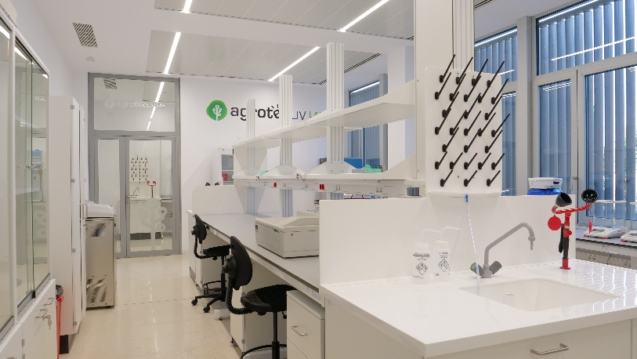
Pots trobar més detalls sobre els espais en: AgrotecUV LAB
Has participat o estàs participant en algun programa d'incubació?*
Haga clic o pulse aquí para escribir texto.
Com ens has conegut?*
Haga clic o pulse aquí para escribir texto.

GRÀCIES PEL SEU TEMPS

